根据新修订的《中华人民共和国政府信息公开条例》、《国务院办公厅政府信息与政务公开办公室关于政府信息公开工作年度报告有关事项的通知》（国办公开办函〔2019〕60号）和省、市有关工作要求，编制本报告并向社会公开。本报告所列数据的统计时限自2023年1月1日至2023年12月31日。本报告全文在将山亭区政府网站（http://www.shanting.gov.cn/）,“政府信息公开年度报告”专栏公布。如对本报告有疑问，可与山亭区审计局联系（地址:山亭区府前西路6号，邮编：277200，电话：0632-8811156）。
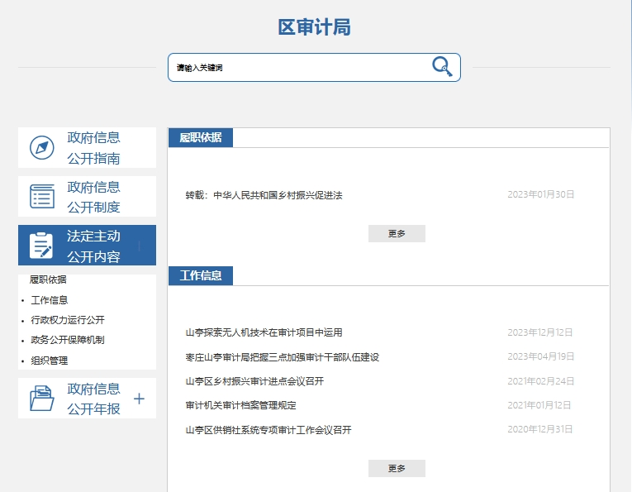
一、总体情况
2023年，区审计局始终坚持以习近平新时代中国特色社会主义思想为指导，严格落实《中华人民共和国政府信息公开条例》相关要求，结合单位实际，认真对照《枣庄市山亭区政府信息公开指南》，加强政务公开标准化规范化建设，在工作中及时向社会公开各类审计信息，丰富信息公开具体内容和形式，稳步推进政府信息公开工作，为审计工作高质量发展营造良好氛围。
1.主动公开政府信息情况。本年度内，我局通过山亭区政府门户网站主动公开政府信息共8条。历年累计公开79条。主动公开政府信息的类别有：机构职能类、行政权力运行类、其他应主动公开的信息。
2.依申请公开办理情况。
(1)收到和处理政府信息公开申请情况。
2023年，我局收到依申请公开申请数为0件。2023年，我局未发生依申请公开政府信息不予公开的问题。
(2)政府信息公开行政复议、行政诉讼情况。
2023年，因政府信息公开被申请行政复议0件，因公民、法人和其他组织认为行政机关政府信息公开工作具体行政行为侵犯其合法权益，提起行政诉讼0件。
3.政府信息管理情况。
山亭区审计局高度重视政务信息公开工作，提前部署政务公开工作的年度计划、目标、措施以及具体的组织实施办法，将政务信息公开工作作为年度重点工作予以推进，有效保障了政府信息公开工作稳步推进。认真执行《枣庄市山亭区政府信息公开指南》，逐步细化和规范了本部门在信息公开领域日常工作，加强网站内容建设工作，按期公开公文法规、人事任免、工作动态等信息，不断提升政府网站服务群众的能力和水平。
4.平台建设情况。
按照全区统一规定和年度工作重点，规范栏目设置，明确专人负责门户网站和政务公开平台管理，及时更新各相关模块内容，发布第一手审计工作动态，持续做好网站信息内容建设。
5.监督保障情况。
区审计局坚持统筹安排全年政务公开工作，制定2023年审计局政务公开重点工作计划，并定期开展完成情况检查；对政务公开进行“回头看”工作,对2023年每一次第三方测评反馈的问题做出积极整改,查缺补漏。
二、主动公开政府信息情况
第二十条第（一）项
信息内容 | 本年制发件数 | 本年废止件数 | 现行有效件数
规章 | 0 | 0 | 0
行政规范性文件 | 0 | 0 | 0
第二十条第（五）项
信息内容 | 本年处理决定数量
行政许可 | 0
第二十条第（六）项
信息内容 | 本年处理决定数量
行政处罚 | 0
行政强制 | 0
第二十条第（八）项
信息内容 | 本年收费金额（单位：万元）
行政事业性收费 | 0
三、收到和处理政府信息公开申请情况
（本列数据的勾稽关系为：第一项加第二项之和，  等于第三项加第四项之和） |  |  | 申请人情况
 |  |  | 自然人 | 法人或其他组织 |  |  |  |  | 总计
 |  |  | 自然人 | 商业企业 | 科研机构 | 社会公益组织 | 法律服务机构 | 其他 | 总计
一、本年新收政府信息公开申请数量 |  |  | 0 | 0 | 0 | 0 | 0 | 0 | 0
二、上年结转政府信息公开申请数量 |  |  | 0 | 0 | 0 | 0 | 0 | 0 | 0
三、本年度办理结果 | （一）予以公开 |  | 0 | 0 | 0 | 0 | 0 | 0 | 0
三、本年度办理结果 | （二）部分公开（区分处理的，只计这一情形，不计其他情形） |  | 0 | 0 | 0 | 0 | 0 | 0 | 0
三、本年度办理结果 | （三）不予公开 | 1.属于国家秘密 | 0 | 0 | 0 | 0 | 0 | 0 | 0
三、本年度办理结果 | （三）不予公开 | 2.其他法律行政法规禁止公开 | 0 | 0 | 0 | 0 | 0 | 0 | 0
三、本年度办理结果 | （三）不予公开 | 3.危及“三安全一稳定” | 0 | 0 | 0 | 0 | 0 | 0 | 0
三、本年度办理结果 | （三）不予公开 | 4.保护第三方合法权益 | 0 | 0 | 0 | 0 | 0 | 0 | 0
三、本年度办理结果 | （三）不予公开 | 5.属于三类内部事务信息 | 0 | 0 | 0 | 0 | 0 | 0 | 0
三、本年度办理结果 | （三）不予公开 | 6.属于四类过程性信息 | 0 | 0 | 0 | 0 | 0 | 0 | 0
三、本年度办理结果 | （三）不予公开 | 7.属于行政执法案卷 | 0 | 0 | 0 | 0 | 0 | 0 | 0
三、本年度办理结果 | （三）不予公开 | 8.属于行政查询事项 | 0 | 0 | 0 | 0 | 0 | 0 | 0
三、本年度办理结果 | （四）无法提供 | 1.本机关不掌握相关政府信息 | 0 | 0 | 0 | 0 | 0 | 0 | 0
三、本年度办理结果 | （四）无法提供 | 2.没有现成信息需要另行制作 | 0 | 0 | 0 | 0 | 0 | 0 | 0
三、本年度办理结果 | （四）无法提供 | 3.补正后申请内容仍不明确 | 0 | 0 | 0 | 0 | 0 | 0 | 0
三、本年度办理结果 | （五）不予处理 | 1.信访举报投诉类申请 | 0 | 0 | 0 | 0 | 0 | 0 | 0
三、本年度办理结果 | （五）不予处理 | 2.重复申请 | 0 | 0 | 0 | 0 | 0 | 0 | 0
三、本年度办理结果 | （五）不予处理 | 3.要求提供公开出版物 | 0 | 0 | 0 | 0 | 0 | 0 | 0
三、本年度办理结果 | （五）不予处理 | 4.无正当理由大量反复申请 | 0 | 0 | 0 | 0 | 0 | 0 | 0
三、本年度办理结果 | （五）不予处理 | 5.要求行政机关确认或重新  出具已获取信息 | 0 | 0 | 0 | 0 | 0 | 0 | 0
三、本年度办理结果 | （六）其他处理 | 1.申请人无正当理由逾期不补正、行政机关不再处理其政府信息公开申请 | 0 | 0 | 0 | 0 | 0 | 0 | 0
三、本年度办理结果 | （六）其他处理 | 2.申请人逾期未按收费通知要求缴纳费用、行政机关不再处理其政府信息公开申请 | 0 | 0 | 0 | 0 | 0 | 0 | 0
三、本年度办理结果 | （六）其他处理 | 3.其他 | 0 | 0 | 0 | 0 | 0 | 0 | 0
三、本年度办理结果 | （七）总计 |  | 0 | 0 | 0 | 0 | 0 | 0 | 0
四、结转下年度继续办理 |  |  | 0 | 0 | 0 | 0 | 0 | 0 | 0
因政府信息公开工作被申请行政复议、提起行政诉讼情况统计表

行政复议 |  |  |  |  | 行政诉讼
结果  维持 | 结果纠正 | 其他结果 | 尚未  审结 | 总  计 | 未经复议直接起诉 |  |  |  |  | 复议后起诉
 |  |  |  |  | 结果维持 | 结果纠正 | 其他  结果 | 尚未  审结 | 总计 | 结果维持 | 结果  纠正 | 其他  结果 | 尚未审结 | 总计
0 | 0 | 0 | 0 | 0 | 0 | 0 | 0 | 0 | 0 | 0 | 0 | 0 | 0 | 0
五、存在的主要问题及改进情况
（一）2022年问题整改情况：一是政务公开工作落实力度进一步增强，相关工作人员的工作自觉性和主动性切实得到提高。二是重点领域公开深度进一步拓展，逐步加大了对于群众最关心、反映最强烈问题的公开力度。
（二）存在问题：主要是政府信息公开平台建设不够完善，形式缺乏创新，政策解读的形式不够丰富，缺乏深度。
（三）改进措施：一是结合我区工作实际，加强对本部门制定文件的政策解读，通过主要负责人解读等多种形式展开解读，为社会公众和企业提供有效的信息参考。二是拓展载体，进一步丰富政府信息公开的手段。拓宽信息公开方式，畅通公开渠道，通过微信、微博等新媒体更好地向群众提供与经济社会发展和群众生活密切相关的信息。
六、其他需要报告的事项
（一）依据《政府信息公开信息处理费管理办法》收取信息处理费的情况需在此专门报告：
2023年度，依据《政府信息公开信息处理费管理办法》，我局未收取信息处理费。
（二）本行政机关落实上级年度政务公开工作要点情况：
我单位高度重视政府信息公开工作，为更好地提供政府信息公开服务，方便公民、法人和其他组织获得相关政府信息，明确了专门人员具体负责政府信息公开的日常工作。
（三）本行政机关人大代表建议和政协提案办理结果公开情况：无。
（四）本行政机关年度政务公开工作创新情况：无。

